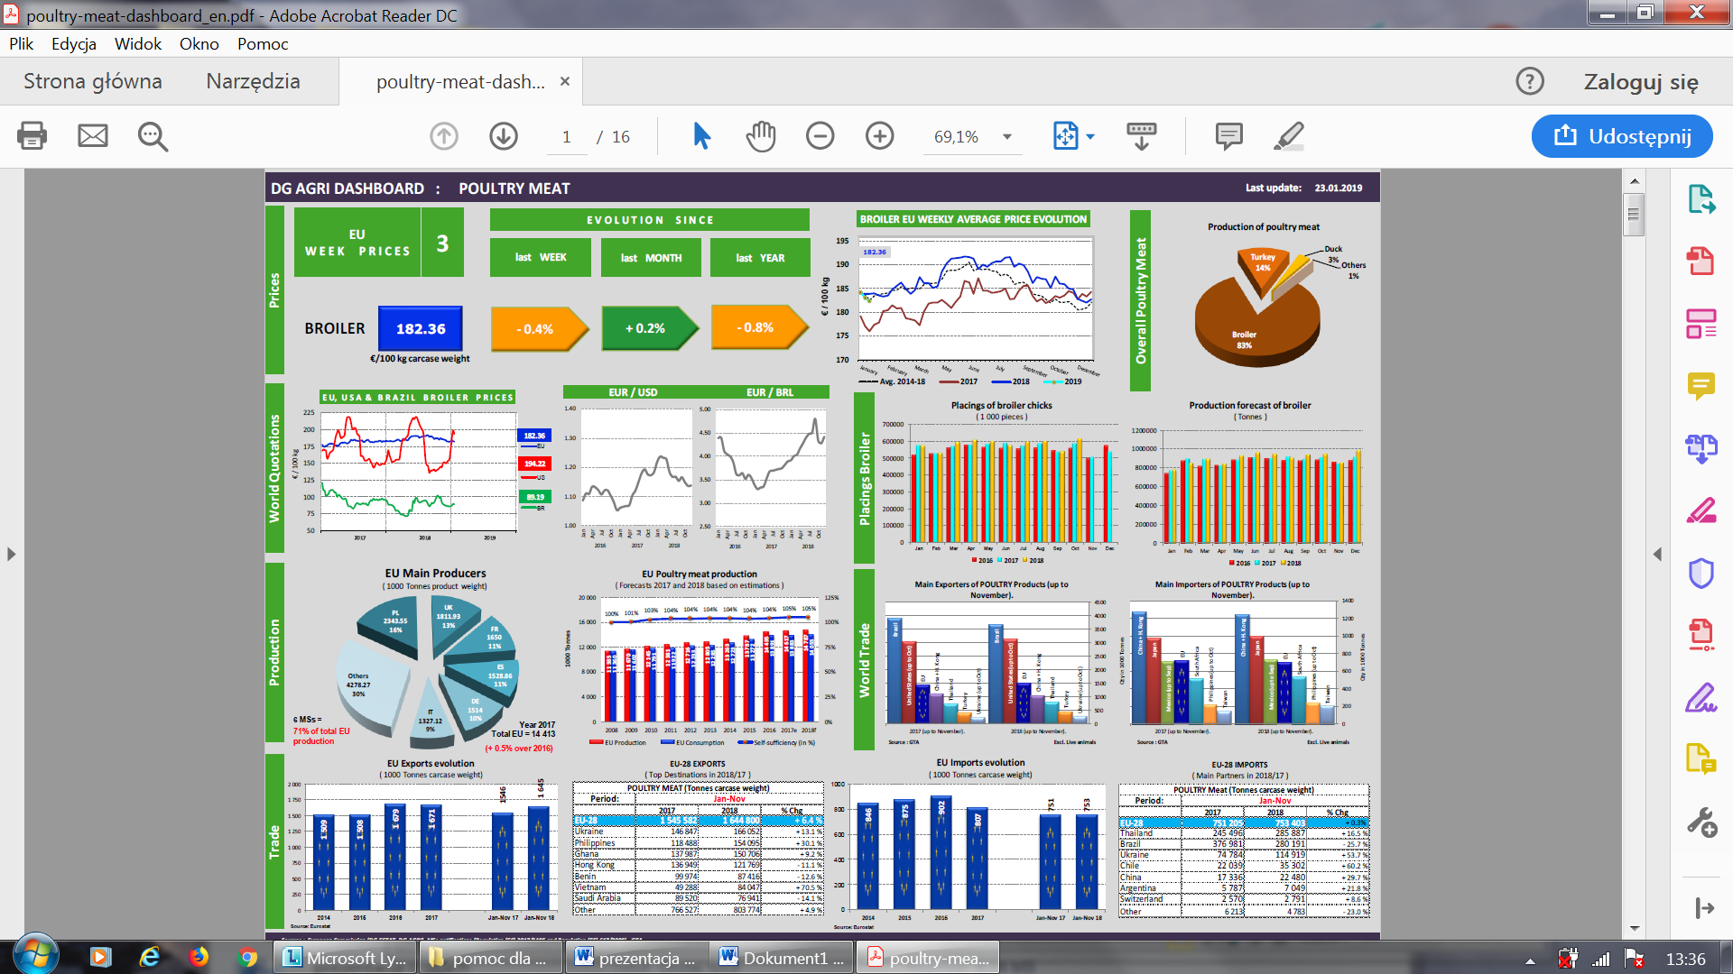

Mięso drobiowe Sytuacja rynkowa Tablica poglądowa

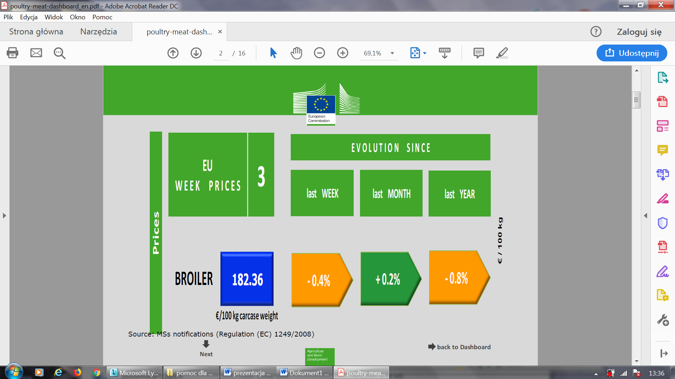

brojler 182,36 euro za 100 kg wagi poubojowej

Ceny w UE 3 tydzień zmiana od ostatniego tygodnia tygodniowe od ostatniego miesiąca od ostatniego roku

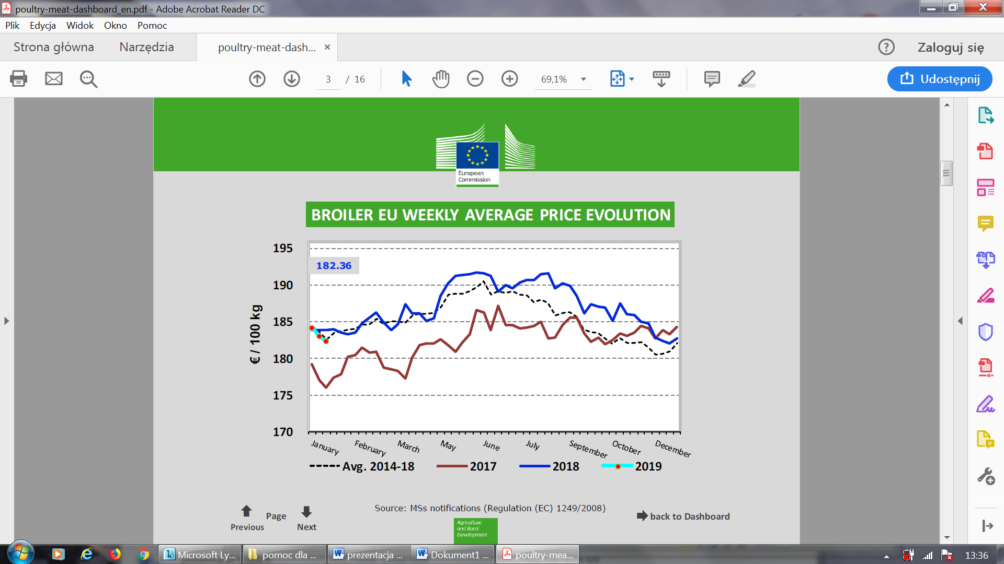

Kształtowanie się w UE średniej tygodniowej ceny brojlerów (euro za 100 kg)

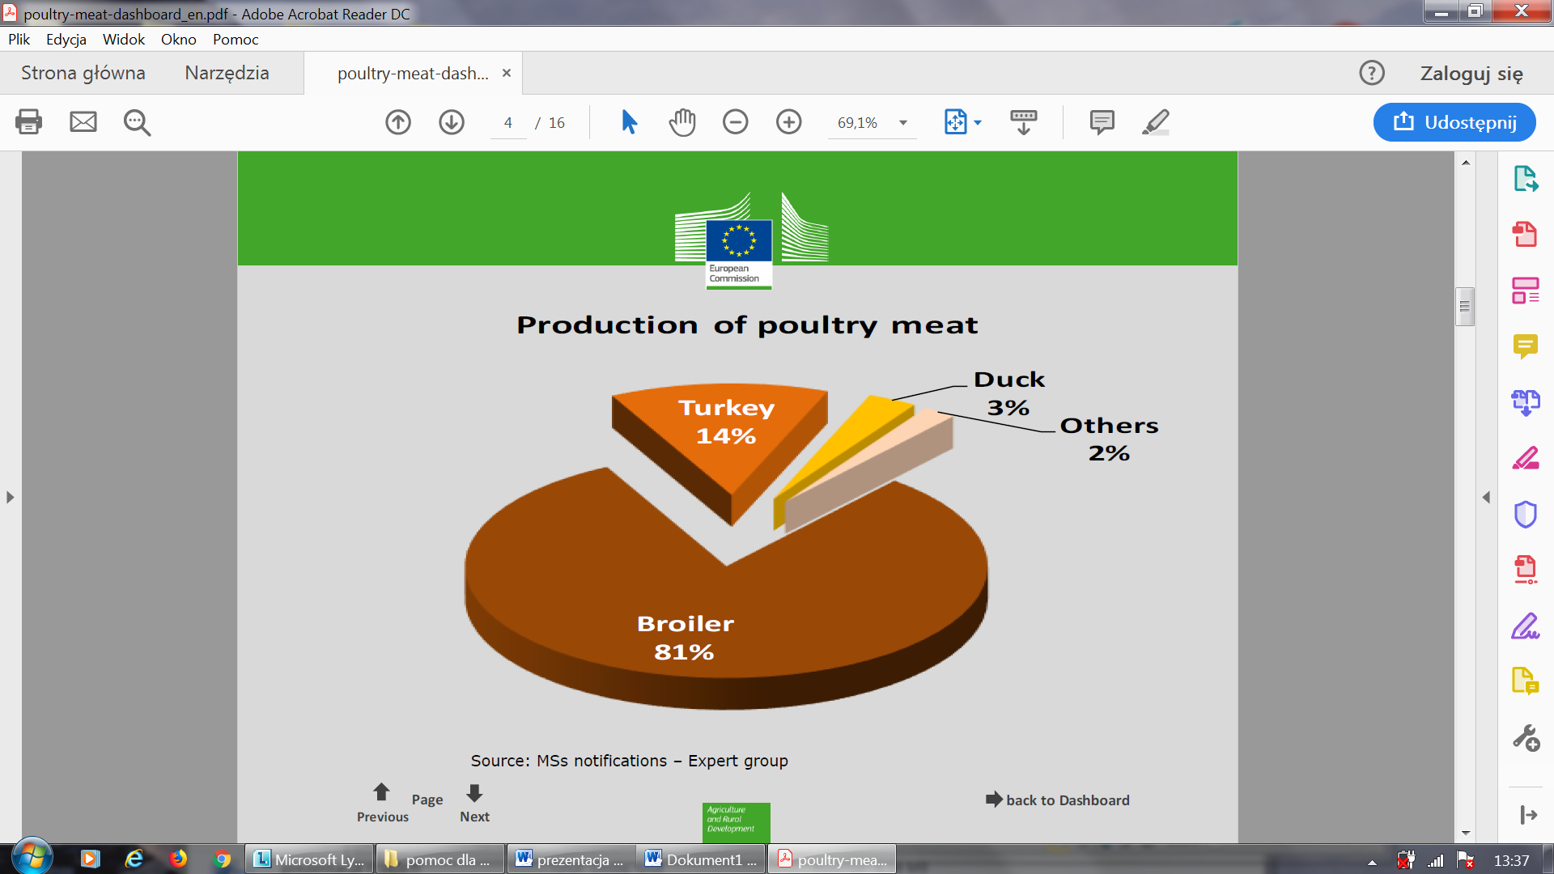

Produkcja mięsa drobiowego

* Brojler
* Indyk
* Kaczka
* Pozostałe

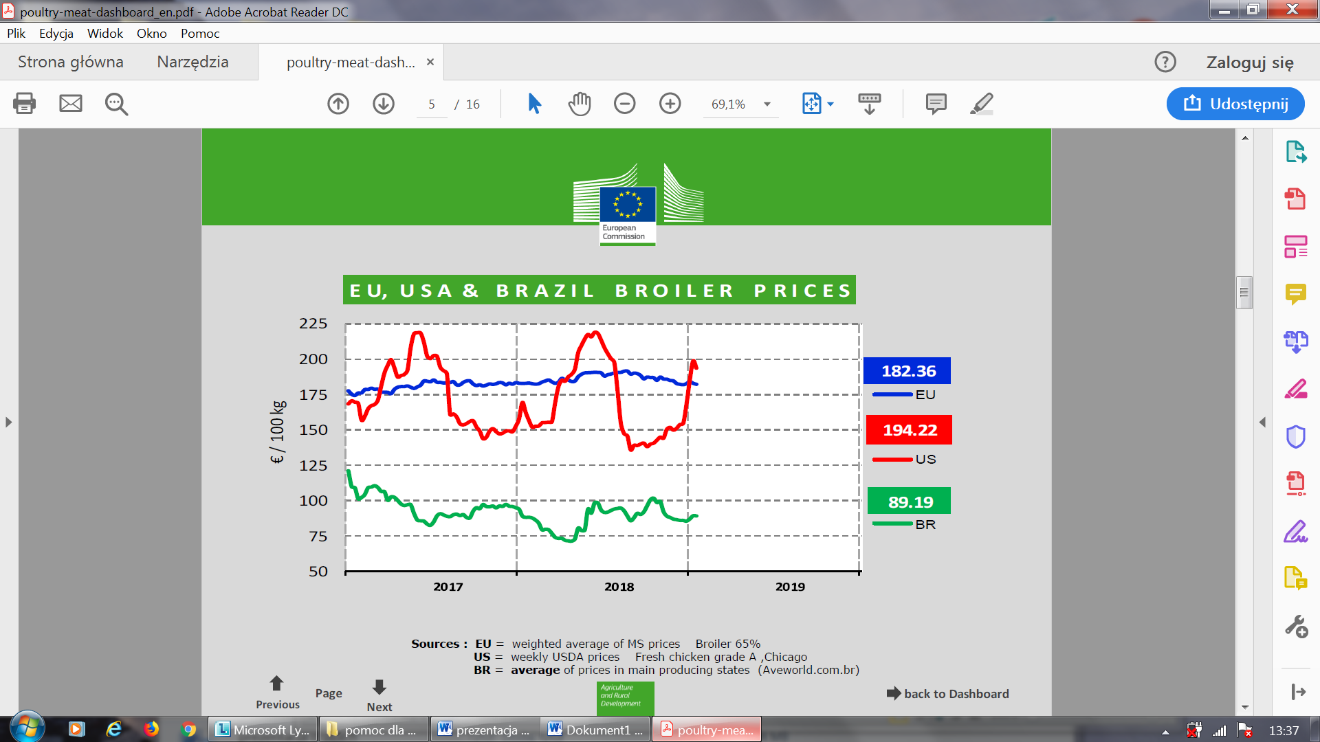

Ceny brojlerów w UE, USA i Brazylii (euro za 100 kg)

Źródła:

* UE= średnie ważone państw członkowskich dla „brojlera 65%”
* USA=tygodniowe ceny Min Rolnictwa świeże kurczaki klasa „A” z giełdy w Chicago
* Brazylia= średnie ceny ze stanów głównych producentów

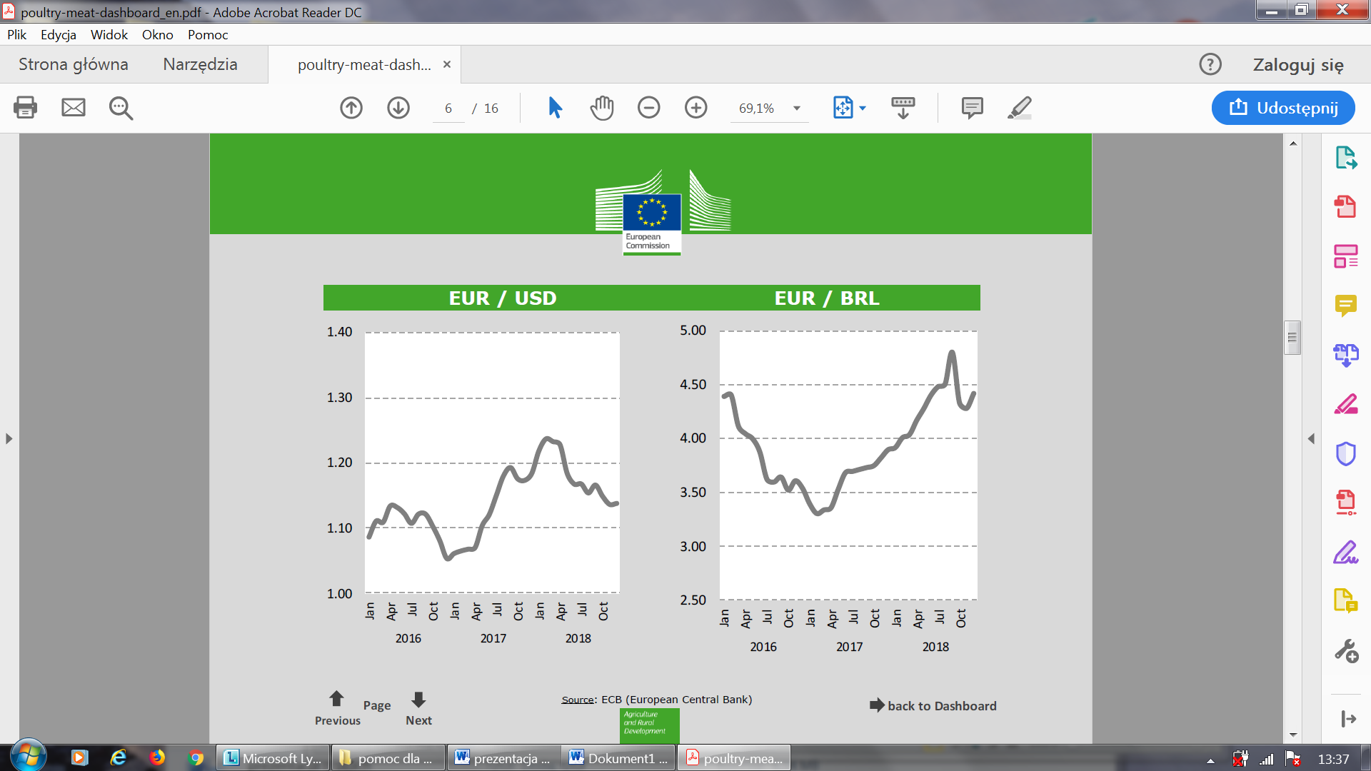

Kursy walut (brazylijskiego reala i indyjskiej rupi) w relacji do EUR

W latach 2016-2018

wg Europejskiego Banku Centralnego

Wg miesięcy w latach 2016-2018

Wg miesięcy w latach 2016-2018

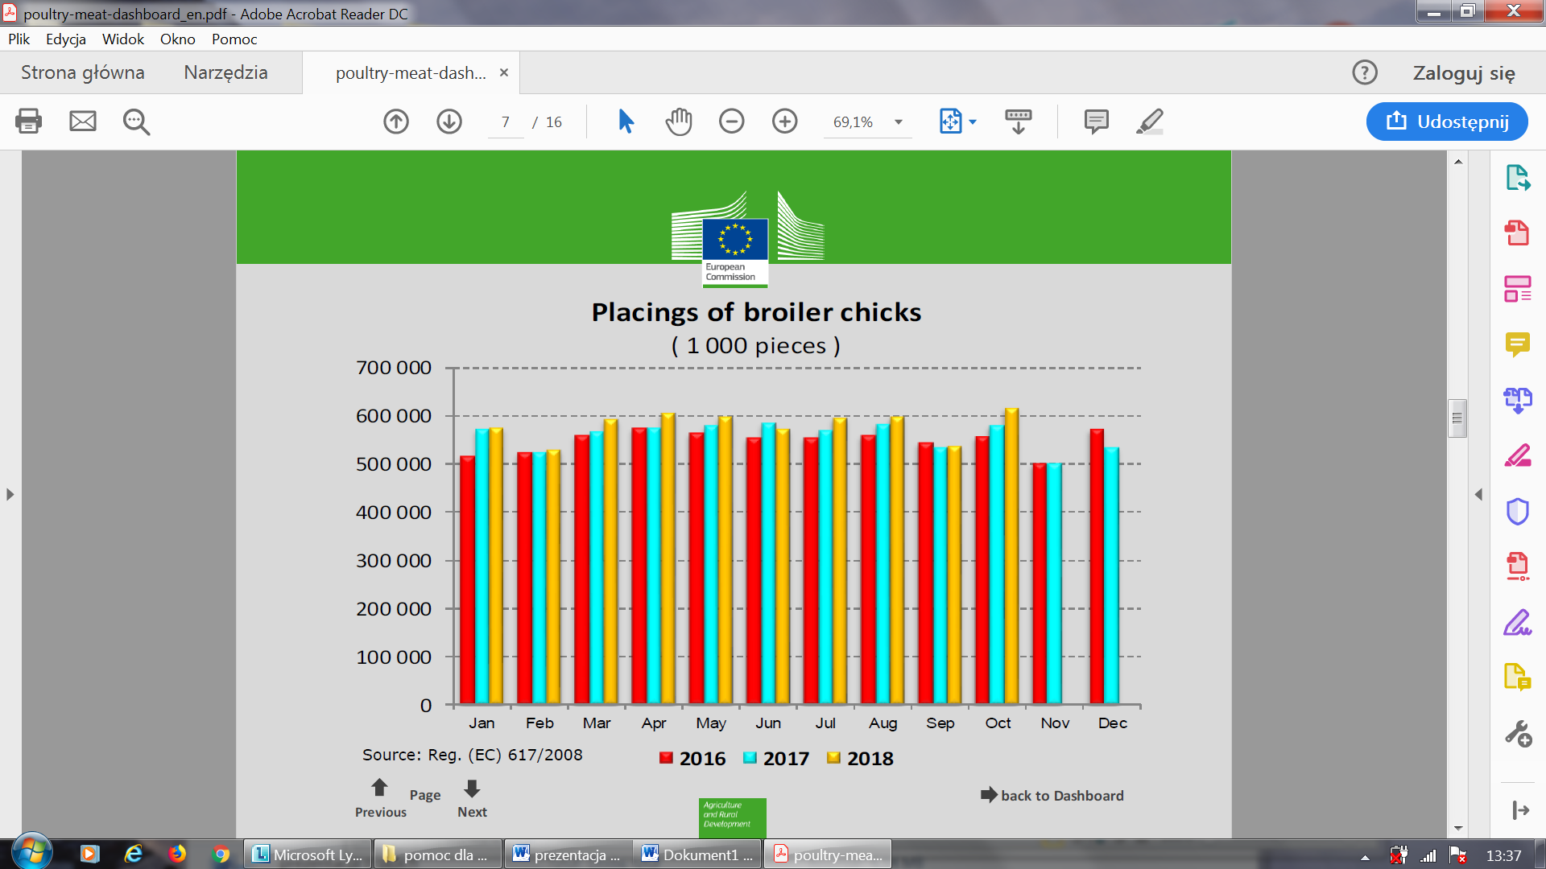

Liczba nasadzeń piskląt brojlerów w tys. sztuk

Wg miesięcy w latach 2016-2018

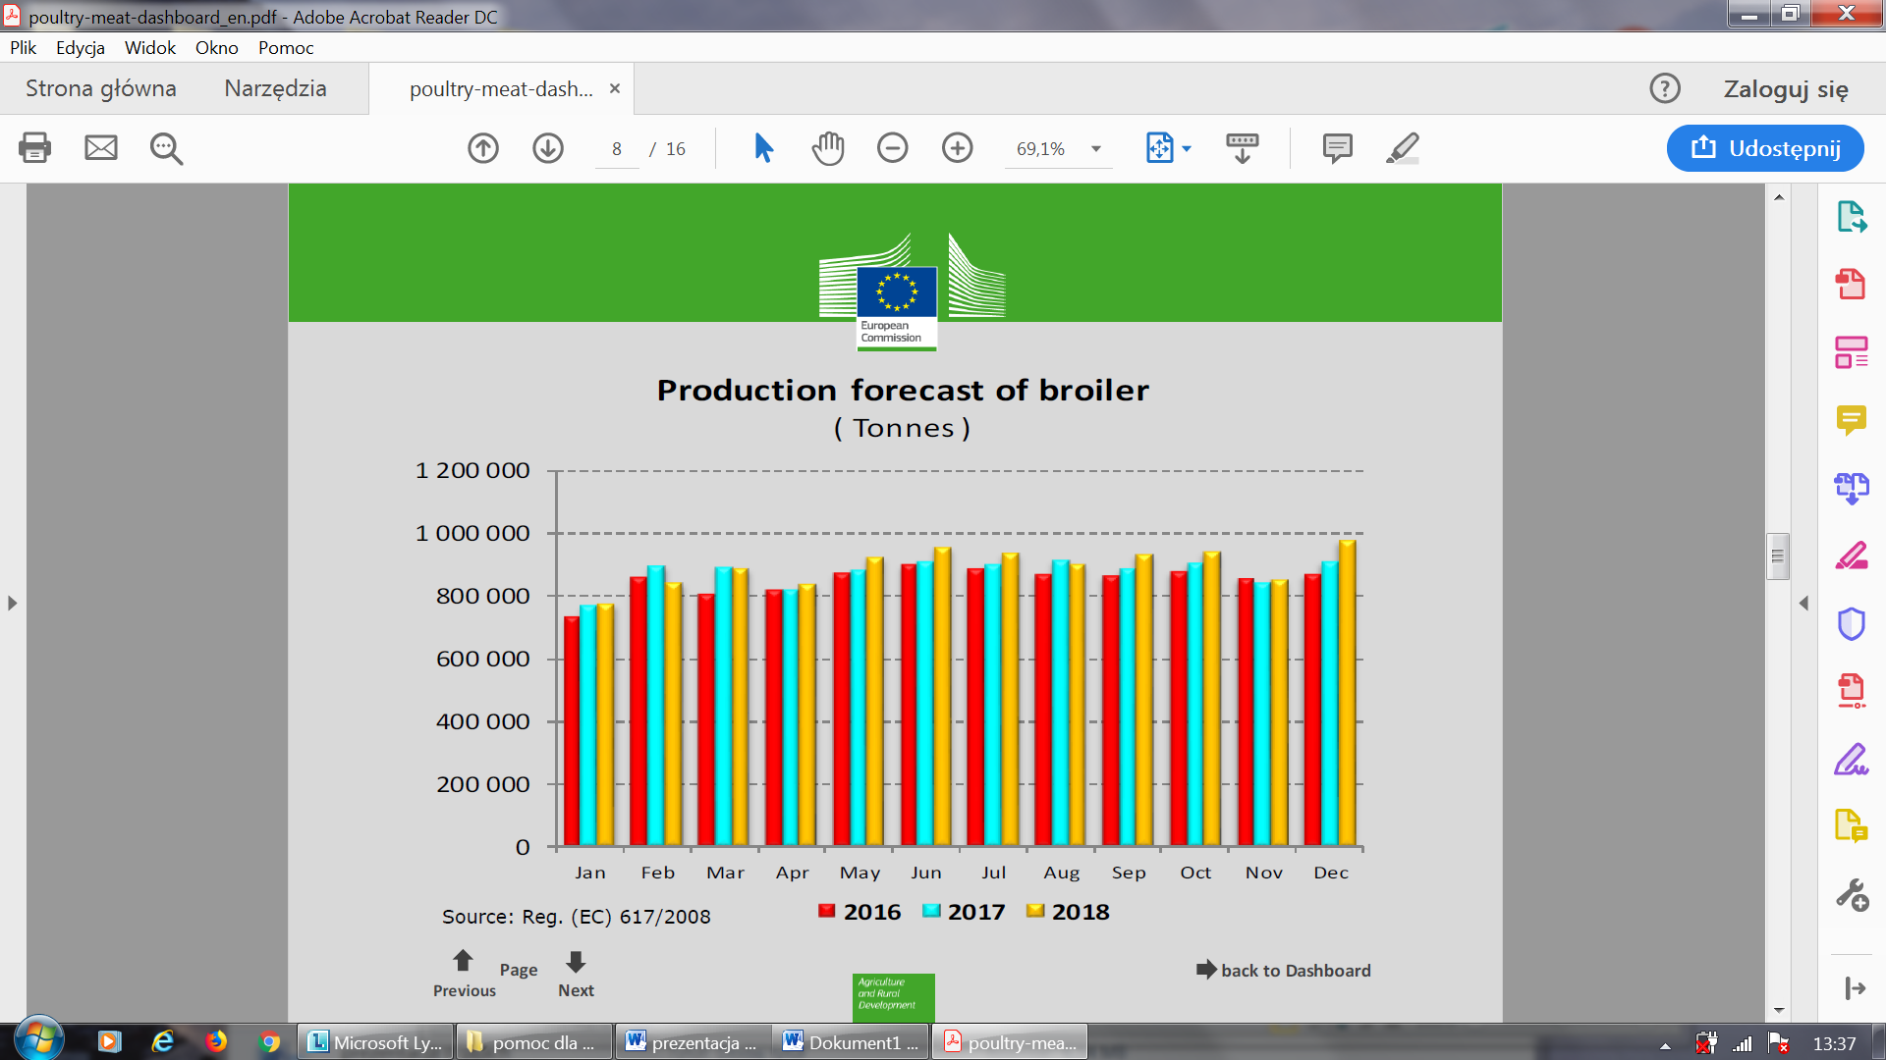

Przewidywana produkcja brojlerów (ton)

Wg miesięcy w latach 2016-2018

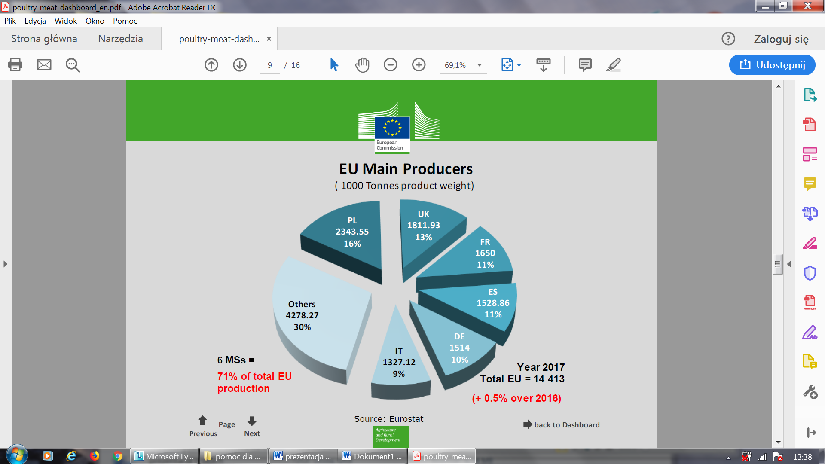

Głowni Unijni producenci brojlerów (tys. ton wagi produktu)

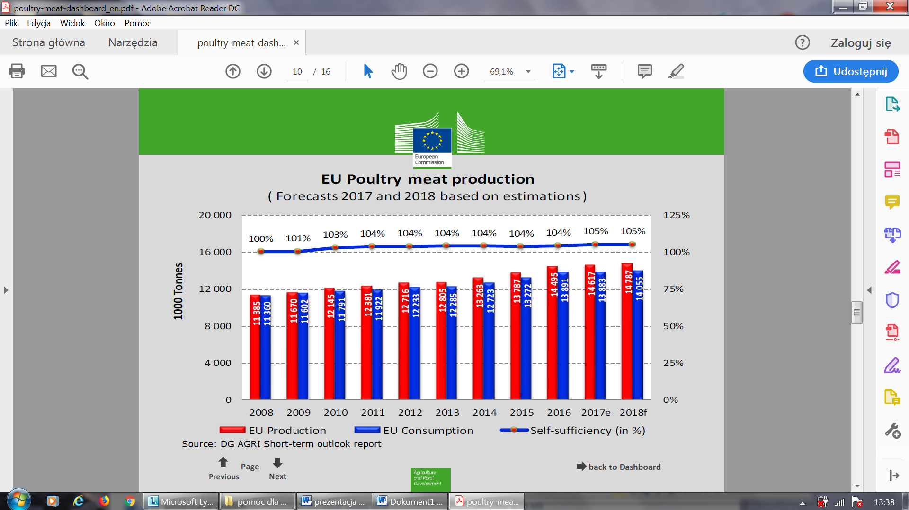

W tysiącach ton

* Produkcja w UE
* Spożycie w UE
* Wskaźnik samowystarczalności (w %)

Produkcja mięsa drobiowego (prognoza dla 2017 i 2018 na podstawie szacunków)

(W tys ton)

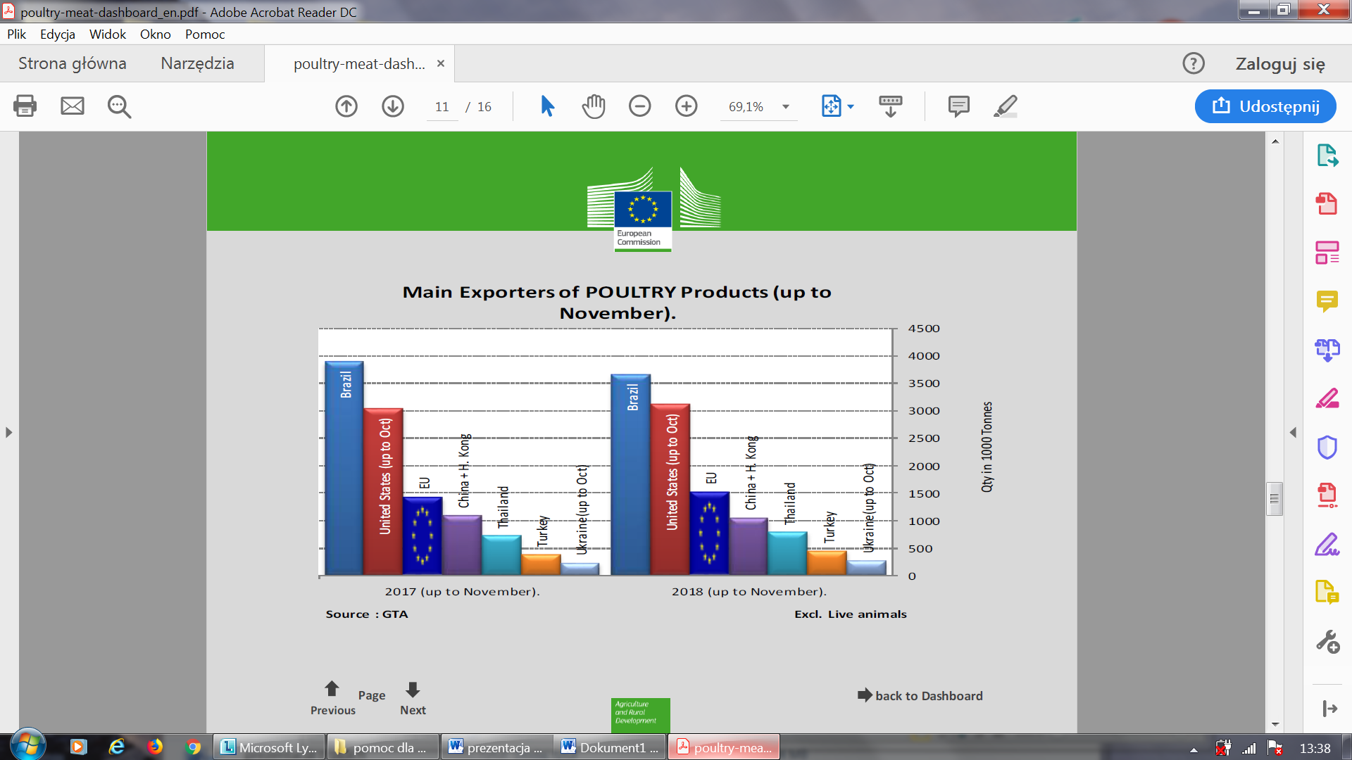

Główni eksporterzy produktów drobiowych (do listopada) w latach 2017-2018

(Ilość w tys. ton) (bez żywych zwierząt)

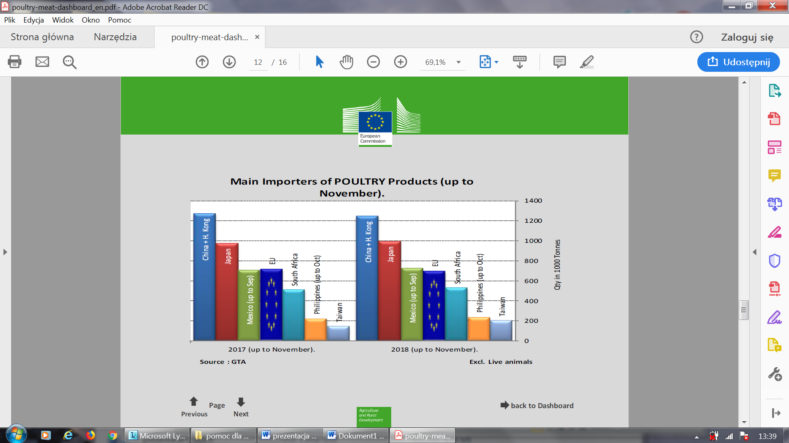

Główni importerzy produktów drobiowych (do listopada) w latach 2017-2018

(Ilość w tys. ton) (bez żywych zwierząt)

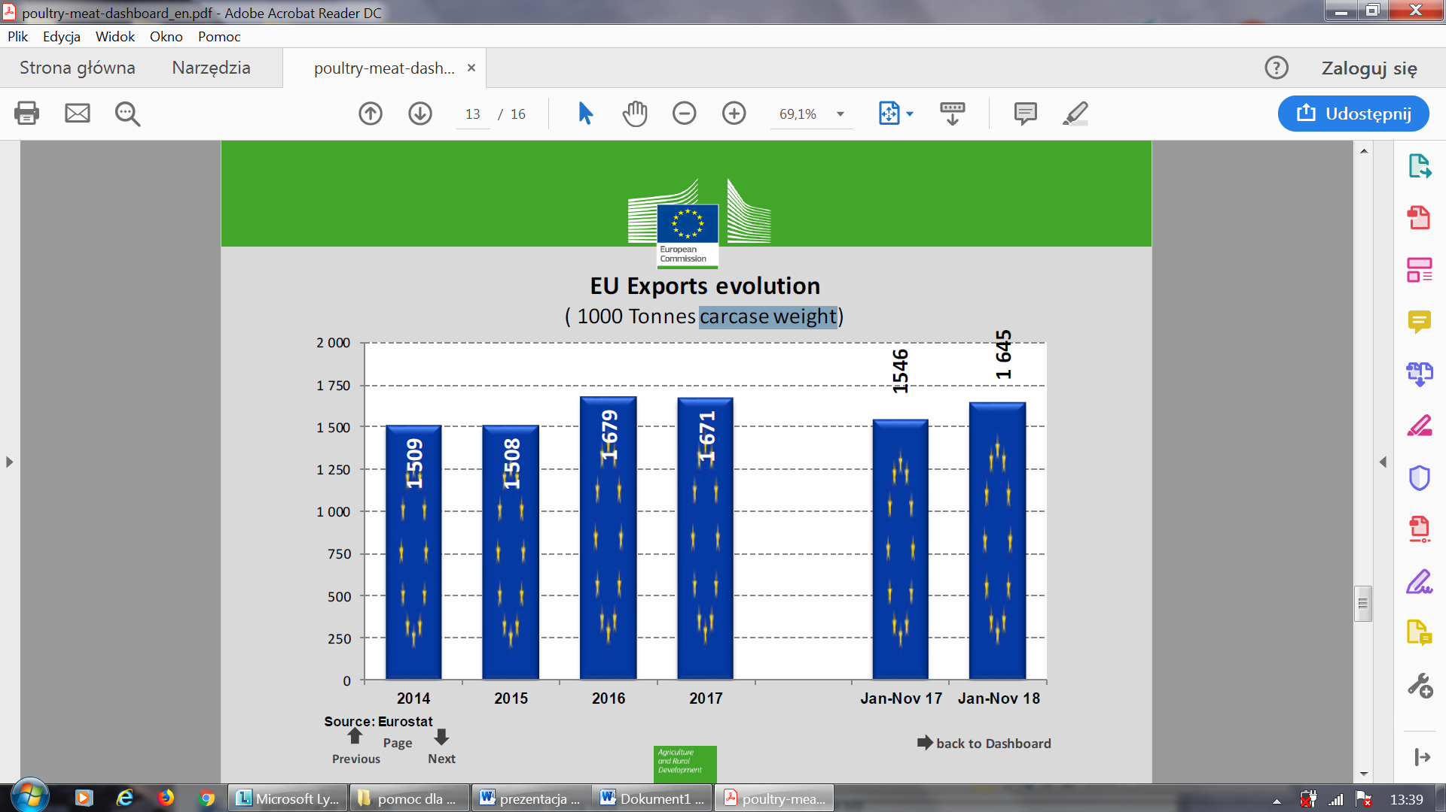

Kształtowanie się eksportu Unii Europejskiej

(w tys. ton wagi poubojowej)

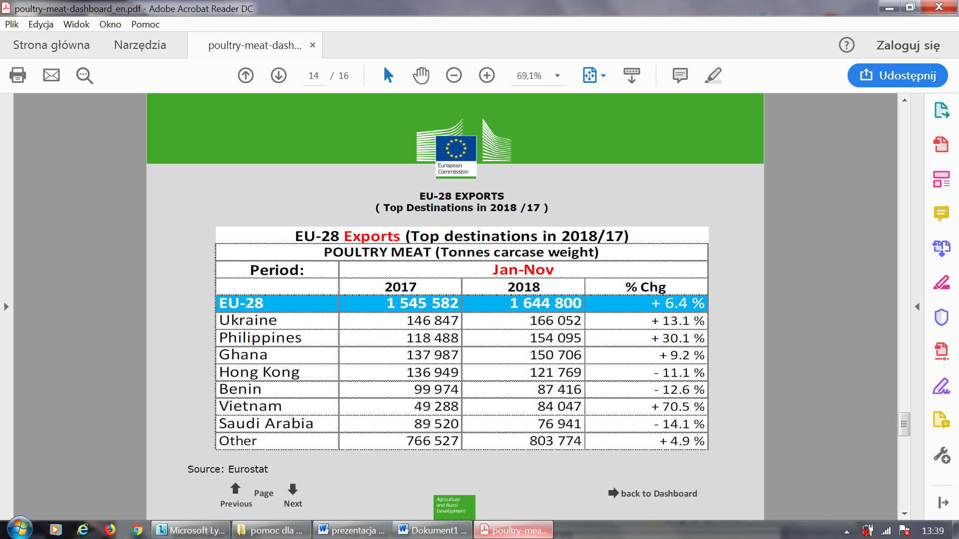

Eksport Unii Europejskiej 28 (główne kierunki w roku 2017/2018)

Mięso drobiowe (ton wagi poubojowej)

Okres: styczeń - listopad

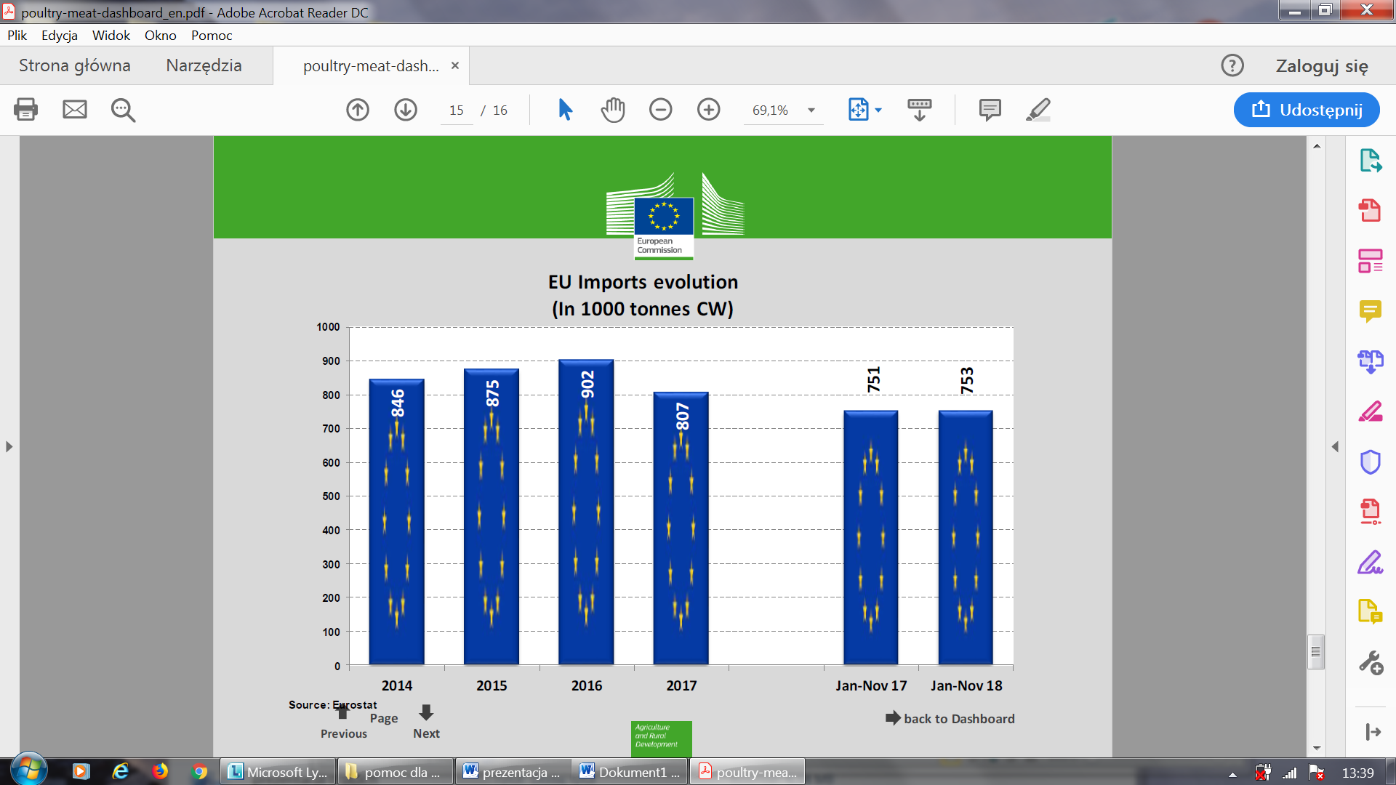

Kształtowanie się importu Unii Europejskiej

(w tys. ton wagi poubojowej)

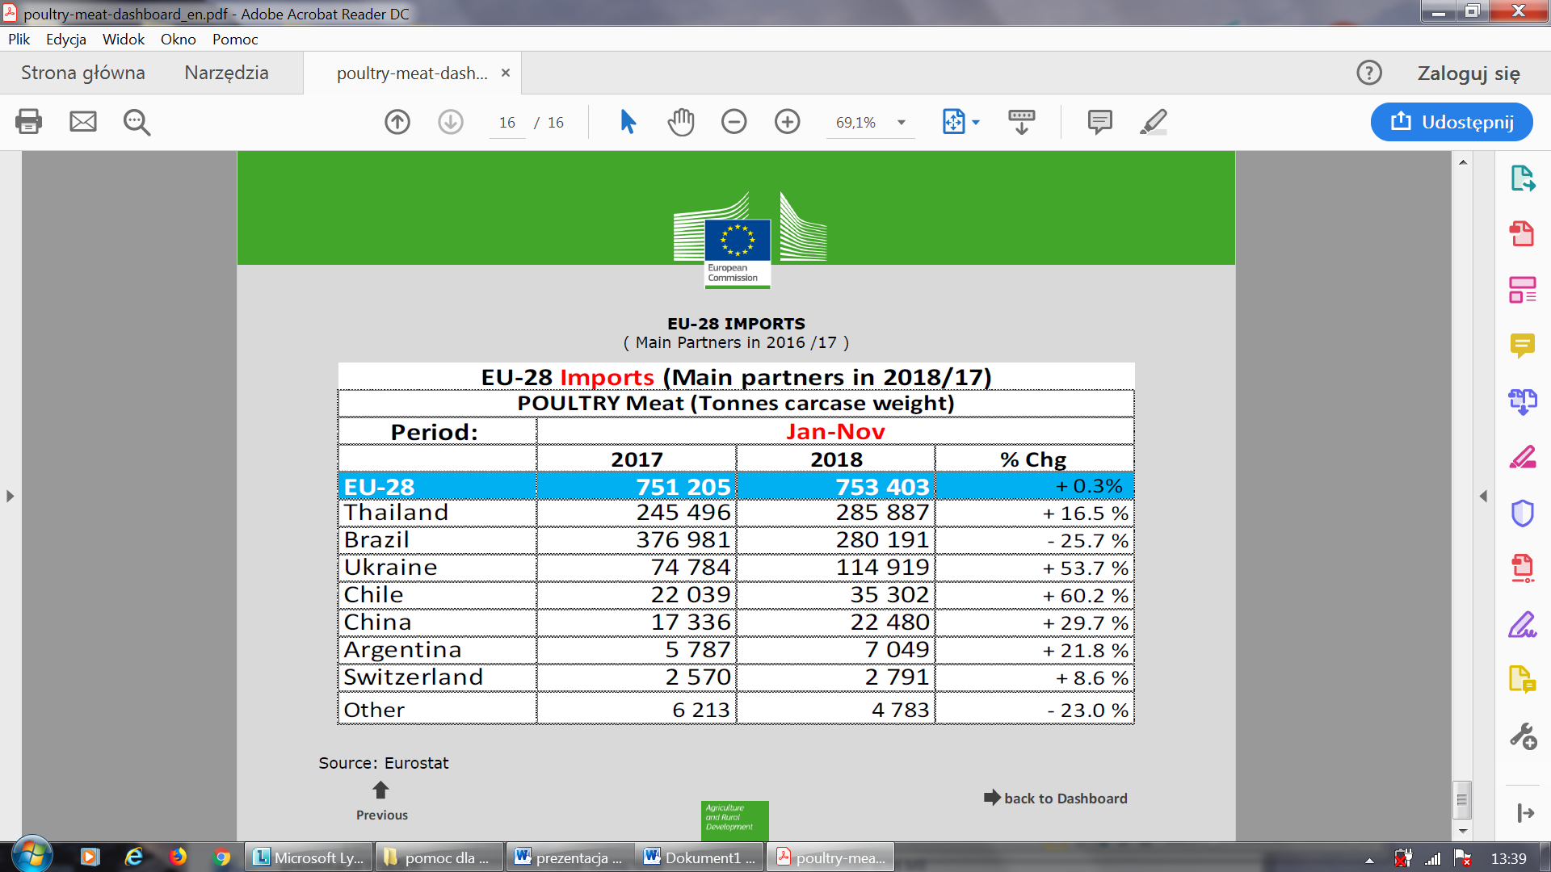

Import Unii Europejskiej 28 (główni partnerzy w roku 2016/2017)

Mieso drobiowe (ton wagi poubojowej)

Okres: styczeń - listopad